Kalakauppiaat keskustelufoorumi

Hossein Bahmanpour 014092211 (CEO & Owner)
Yousif Abdullah 014588385 (Executive VP)
Pyry Vekkeli 014597091 (Junior Developer)

Web-sovelluksen osoite:

http://?

Git-repo:

https://github.com/hosseinbahmanpour/tikapebestsofta

Käsitekaavio:



Attribuuttien merkinnät:

Kaikille tauluille pääavaimet ja viiteavaimet integereinä.
Palstalle kuvaus merkkijonona (pituus 40).
Ketjulle otsikko merkkijonona (pituus 40).
Viestille nimimerkki merkkijonona (pituus 20).
Viestille sisalto merkkijonona (pituus 140).
Viestille aika datetimena.

Tietokantakaavio:

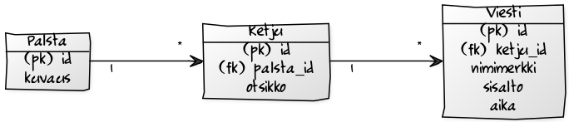

SQL tärkeimmät taulut:

CREATE TABLE Palsta (
id INTEGER PRIMARY KEY,
kuvaus VARCHAR(40)
);

CREATE TABLE Ketju (
id INTEGER PRIMARY KEY,
palsta_id INTEGER NOT NULL,
otsikko VARCHAR(40),
FOREIGN KEY (palsta_id) REFERENCES Palsta(id)
);

CREATE TABLE Viesti (
id INTEGER PRIMARY KEY,
ketju_id INTEGER NOT NULL,
nimimerkki VARCHAR(20) NOT NULL,
sisalto VARCHAR(140) NOT NULL,
aika datetime NOT NULL,
FOREIGN KEY (ketju_id) REFERENCES Ketju(id)
);

Keskeiset käyttötapaukset:

aösf

Havaitut ongelmat:

Suurimmat ongelmat olivat herokuappiin lataaminen, tapahtui hämmentäviä asioita kuten ilmoitus, että ei löydy Mavenin oikeaa versiota. Taistelu oli ankaraa, mutta ongelmat ratkesivat.

Jatkokehittelyä:

Jatkossa voisi kehittää käyttäjien rekisteröimisjärjestelmän, ja teitokantaan pitäisi lisätä taulu käyttäjä. Tämän myötä sivun käyttäjät voisivat vilkaista käyttäjän profiilia, ja nähdä mitä viestejä kukin käyttäjä on kirjoittanut.

Viesteihin voisi myös lisätä mahdollisuuden liittää kuvia tai videoita.

